Phần 2. YÊU CẦU VỀ KỸ THUẬT

Chương V. YÊU CẦU VỀ KỸ THUẬT

A- Hạng mục cung cấp dịch vụ nhân công và máy trong khoang tàu hỗ trợ bốc dỡ than tại Cầu cảng số 1 và Cầu cảng số 2 (hạng mục chính)
1. Giới thiệu chung về dự án/dự toán mua sắm, gói thầu:
- Chủ đầu tư: Công ty Nhiệt điện Duyên Hải;
- Tên dự án: Kế hoạch lựa chọn nhà thầu (đợt 5-SXKD) các gói thầu thuộc
nguồn vốn sản xuất kinh doanh điện năm 2025 - Công ty Nhiệt điện Duyên Hải;
- Tên gói thầu: 30PTV-SXKD-2025: Cung cấp dịch vụ nhân công và máy trong khoang tàu, buộc mở dây tàu phục vụ bốc dỡ than tại cầu cảng số 1 và số 2 - Cảng biển Trung tâm Điện lực Duyên Hải;
- Nguồn vốn: Sản xuất kinh doanh năm 2025 - Công ty Nhiệt điện Duyên Hải và Nhà máy Nhiệt điện Duyên Hải 3 mở rộng
- Hình thức lựa chọn nhà thầu: Đấu thầu rộng rãi - qua mạng;
- Phương thức lựa chọn nhà thầu: Một giai đoạn một túi hồ sơ;
- Loại hợp đồng: Đơn giá cố định;
- Thời gian thực hiện gói thầu: 425 ngày kể từ ngày hợp đồng có hiệu lực. Trong đó, thời gian cung cấp dịch vụ là 365 ngày, thời gian nghiệm thu thanh quyết toán 60 ngày.
- Địa điểm thực hiện dịch vụ: Công ty Nhiệt điện Duyên Hải - Khóm Mù U, phường Duyên Hải, tỉnh Vĩnh Long.
2. Mục tiêu công việc
2.1. Cầu cảng số 1
2.1.1. Phạm vi cung cấp
Do hạn chế của các thiết bị bốc dỡ than (CSU) đối với không gian chứa than trong khoang tàu, khi lượng than trong khoang vơi dần - mức độ tùy theo từng loại khoang tàu, cần phải bố trí thêm nhân công và máy chuyên dụng để phục vụ cho hoạt động bốc dỡ than trong khoang tàu (thực hiện công tác cào, gạt, ủi gom than từ mọi góc, giữa các xương tàu vào vị trí thuận lợi trong khoang) để CSU có thể xúc than khỏi tàu đảm bảo năng suất, tiến độ cho đến khi than trong khoang tàu được bốc dỡ hết khỏi tàu, sau đó vệ sinh sạch các khoang tàu.
Yêu cầu thực hiện mua ngoài dịch vụ cung cấp nhân công và máy trong khoang tàu phục vụ bốc dỡ than tại cầu Cảng 1 - Cảng biển TTĐL Duyên Hải với các yêu cầu đối với đơn vị cung cấp dịch vụ (Nhà thầu) như sau:
a) Yêu cầu Nhà thầu cung cấp dịch vụ nhân công và máy chuyên dụng trong khoang tàu phục vụ bốc dỡ than tại cầu Cảng 1 như sau:
- Máy chuyên dụng thực hiện, cung cấp ít nhất:
+ Xe cuốc: 04 (dung tích gàu 0,4 m3 - 0,7 m3 ) trọng lượng ≤ 15 tấn
+ Xe xúc lật: 02 (dung tích gàu 0,7m3 - 0,9 m3 ) trọng lượng ≤ 15 tấn
Số lượng máy chuyên dụng nêu trên đang làm thực tế tại hiện trường tuy nhiên nếu trong quá trình thực hiện nếu thiếu thì Nhà thầu phải bổ sung bố trí đủ để đảm bảo thực hiện công tác bốc dỡ than liên tục (24h/24h) tại hầm tàu.
- Bố trí nhân sự thực hiện: Nhà thầu phải bố trí đủ nhân sự đảm bảo thực hiện công tác vận hành, sửa chữa các thiết bị phục vụ công tác bốc dỡ than liên tục (24h/24h) tại hầm tàu, gồm:
+ Quản lý chung: 01 người.
+ Trực hiện trường: 02 người (chia 02 ca, mỗi ca 01 người).
+ Nhân sự lái xe, cuốc, xe xúc lật chuyên dùng: 12 (chia 02 ca mỗi ca 06 người).
+ Nhân sự phục vụ bốc dỡ: tối thiểu 12 người (chia 2 ca mỗi ca 06 người).
+ Thợ máy: 01 người.
- Nhà thầu phải chịu trách nhiệm thực hiện công tác mua sắm, thay thế các loại nhiên liệu, dầu mỡ bôi trơn cho xe cơ giới.
- Nhà thầu phải chịu trách nhiệm thực hiện công tác mua sắm các công cụ dụng cụ phục vụ cho dịch vụ cung cấp nhân công và máy chuyên dụng phục vụ công tác bốc dỡ than tại tàu như (ma ní, cáp đã được thử tải và các vật tư tiêu hao như cuốc xẻng, v.v..).
- Nhà thầu phải trang bị bảo hộ lao động cho nhân viên của mình.
- Khi có hư hỏng xảy ra đối với các loại xe cơ giới phục vụ công tác bốc dỡ than tại hầm tàu, Nhà thầu có trách nhiệm sửa chữa nhanh (tại chỗ) hoặc thay thế các thiết bị/phương tiện này tối đa trong vòng 04 giờ đồng hồ kể từ thời điểm xảy ra hư hỏng hoặc điều chuyển phương tiện thay thế để đảm bảo phục vụ công tác bốc dỡ than đúng với số lượng phương tiện đã cam kết.
b) Khối lượng công việc
Dự kiến khối lượng hỗ trợ bốc dỡ than tại Cầu cảng số 01 cho Nhà máy Nhiệt điện Duyên Hải 1 là 3.784.420 tấn. Cụ thể như sau:
STT | Danh mục dịch vụ | Khối lượng mời thầu | Đơn vị tính | Địa điểm thực hiện dịch vụ | Ngày hoàn thành  dịch vụ
(1) | (2) | (3) | (4) | (5) | (6)
I | Khối lượng bốc dỡ tại Cảng 1 (NMNĐ Duyên Hải 1) 3.784.420 tấn
1 | Dịch vụ nhân công và máy trong khoang tàu phục vụ bốc dỡ than tại cầu cảng số 1- Cảng biển TTĐL Duyên Hải cho loại Tàu <7.000 DWT | 277.847 | Tấn | Cảng biển Trung tâm Điện lực Duyên Hải | 365
2 | Dịch vụ nhân công và máy trong khoang tàu phục vụ bốc dỡ than tại cầu cảng số 1- Cảng biển TTĐL Duyên Hải cho loại Tàu trên 7.000 DWT đến 12.000 DWT | 249.178 | Tấn | Cảng biển Trung tâm Điện lực Duyên Hải | 365
3 | Dịch vụ nhân công và máy trong khoang tàu phục vụ bốc dỡ than tại cầu cảng số 1- Cảng biển TTĐL Duyên Hải cho loại Tàu trên 12.000 DWT đến 18.000 DWT | 231.292 | Tấn | Cảng biển Trung tâm Điện lực Duyên Hải | 365
4 | Dịch vụ nhân công và máy trong khoang tàu phục vụ bốc dỡ than tại cầu cảng số 1- Cảng biển TTĐL Duyên Hải cho loại Tàu trên 18.000 DWT đến 24.000 DWT | 2.922.073 | Tấn | Cảng biển Trung tâm Điện lực Duyên Hải | 365
5 | Dịch vụ nhân công và máy trong khoang tàu phục vụ bốc dỡ than tại cầu cảng số 1- Cảng biển TTĐL Duyên Hải cho loại Tàu trên 24.000 DWT đến 30.000 DWT | 104.031 | Tấn | Cảng biển Trung tâm Điện lực Duyên Hải | 365
II | Chí phí dự phòng khối lượng phát sinh⁽⁸⁾ | 0%
Lưu ý: Khối lượng chi tiết dự kiến bốc dỡ theo từng chủng loại tàu, cầu cảng tiếp nhận nêu trên sẽ thay đổi theo thực tế tàu tiếp nhận tại cảng dỡ hàng, các tàu than của các Nhà máy có thể bốc dỡ xen kẽ giữa cầu cảng số 1 và cầu cảng số 2 tùy theo kế hoạch bốc dỡ của Chủ đầu tư.
c) Tiến độ thực hiện
Tiến độ thực hiện hợp đồng: 12 tháng hoặc đến khi bốc dỡ đủ 3.784.420 tấn cho Cảng 1 tùy theo điều kiện nào đến trước.
Thời gian làm việc liên tục 24/24h, kể cả ngày thứ bảy, chủ nhật, ngày lễ, tết và theo yêu cầu của Chủ đầu tư.
Nhà thầu phục vụ công tác bốc dỡ than phải nỗ lực để phục vụ công tác bốc dỡ càng nhanh càng tốt và phối hợp tốt với vận hành viên thiết bị bốc dỡ than CSU để giải phóng nhanh tàu, tránh bị phạt do dỡ hàng chậm. Đảm bảo năng suất bốc dỡ than trung bình của 02 CSU đạt tối thiểu 16.000 tấn/ngày trong điều kiện làm việc bình thường cho tàu có tải trọng từ 5.000 đến 30.000 DWT.
2.2. Cầu cảng số 02
2.2.1. Phạm vi cung cấp
Do hạn chế của các thiết bị bốc dỡ than (GSU) đối với không gian chứa than trong khoang tàu, khi lượng than trong khoang vơi dần - mức độ tùy theo từng loại khoang tàu, cần phải bố trí thêm nhân công và máy chuyên dụng để phục vụ cho hoạt động bốc dỡ than trong khoang tàu (thực hiện công tác cào, gạt, ủi gom than từ mọi góc, giữa các xương tàu vào vị trí thuận lợi trong khoang) để GSU có thể xúc than khỏi tàu đảm bảo năng suất, tiến độ cho đến khi than trong khoang tàu được bốc dỡ hết khỏi tàu, sau đó vệ sinh sạch các khoang tàu.
Yêu cầu thực hiện mua ngoài dịch vụ cung cấp nhân công và máy trong khoang tàu phục vụ bốc dỡ than tại cầu Cảng 2 - Cảng biển TTĐL Duyên Hải với các yêu cầu đối với đơn vị cung cấp dịch vụ (Nhà thầu) như sau:
a) Yêu cầu Nhà thầu cung cấp dịch vụ nhân công và máy chuyên dụng trong khoang tàu phục vụ bốc dỡ than tại cầu Cảng 2 như sau:
- Máy chuyên dụng thực hiện: Cung cấp ít nhất:
+ Xe cuốc: 04 (dung tích gàu 0,4 m3 - 0,7 m3 ) trọng lượng ≤ 19 tấn
+ Xe xúc lật: 02 (dung tích gàu 0,7m3 - 0,9 m3 ) trọng lượng ≤ 19 tấn
Số lượng máy chuyên dụng nêu trên đang làm thực tế tại hiện trường tuy nhiên nếu trong quá trình thực hiện nếu thiếu thì Nhà thầu phải bổ sung bố trí đủ để đảm bảo thực hiện công tác bốc dỡ than liên tục (24h/24h) tại hầm tàu.
- Bố trí nhân sự thực hiện: Nhà thầu phải bố trí đủ nhân sự đảm bảo thực hiện công tác vận hành, sửa chữa các thiết bị phục vụ công tác bốc dỡ than liên tục (24h/24h) tại hầm tàu, gồm:
+ Chỉ huy trưởng: 01 người.
+ Trực hiện trường: 02 người (chia 02 ca, mỗi ca 01 người)
+ Nhân sự lái xe, cuốc, xe xúc lật chuyên dùng: 12 (chia 02 ca mỗi ca 06 người).
+ Nhân sự phục vụ bốc dỡ: tối thiểu 12 người (chia 2 ca mỗi ca 06 người).
+ Thợ máy: 01 người.
- Nhà thầu phải chịu trách nhiệm thực hiện công tác mua sắm, thay thế các loại nhiên liệu, dầu mỡ bôi trơn cho xe cơ giới.
- Nhà thầu phải chịu trách nhiệm thực hiện công tác mua sắm các công cụ dụng cụ phục vụ cho dịch vụ cung cấp nhân công và máy chuyên dụng phục vụ công tác bốc dỡ than tại tàu như (ma ní, cáp đã được thử tải và các vật tư tiêu hao như cuốc xẻng, v.v..).
- Nhà thầu phải trang bị bảo hộ lao động cho nhân viên của mình.
- Khi có hư hỏng xảy ra đối với các loại xe cơ giới phục vụ công tác bốc dỡ than tại hầm tàu, Nhà thầu có trách nhiệm sửa chữa nhanh (tại chỗ) hoặc thay thế các thiết bị/phương tiện này tối đa trong vòng 04 giờ đồng hồ kể từ thời điểm xảy ra hư hỏng hoặc điều chuyển phương tiện thay thế để đảm bảo phục vụ công tác bốc dỡ than đúng với số lượng phương tiện đã cam kết.
b) Khối lượng công việc
Dự kiến khối lượng hỗ trợ bốc dỡ than tại Cầu cảng số 02 cho Nhà máy Nhiệt điện Duyên Hải 3 và Duyên Hải 3 mở rộng là 5.275.962 tấn. Trong đó, Khối lượng của Nhà máy NĐDH 3 là 3.548.443 tấn; Nhà máy NĐDH 3MR là 1.727.519 tấn. Cụ thể như bảng sau:
STT | Danh mục dịch vụ | Khối lượng mời thầu | Đơn vị tính | Địa điểm thực hiện dịch vụ | Ngày hoàn thành  dịch vụ
(1) | (2) | (3) | (4) | (5) | (6)
I | Khối lượng bốc dỡ tại Cảng 2 (NMNĐ Duyên Hải 3, DH3MR) 5.275.962 tấn. Trong đó, Nhà máy NĐDH 3 là 3.548.443 tấn; Nhà máy NĐDH 3MR là 1.727.519 tấn
1 | Dịch vụ nhân công và máy trong khoang tàu phục vụ bốc dỡ than tại cầu cảng số 1- Cảng biển TTĐL Duyên Hải cho loại Tàu <7.000 DWT | 316.558 | Tấn | Cảng biển Trung tâm Điện lực Duyên Hải | 365
2 | Dịch vụ nhân công và máy trong khoang tàu phục vụ bốc dỡ than tại cầu cảng số 1- Cảng biển TTĐL Duyên Hải cho loại Tàu trên 7.000 DWT đến 12.000 DWT | 612.012 | Tấn | Cảng biển Trung tâm Điện lực Duyên Hải | 365
3 | Dịch vụ nhân công và máy trong khoang tàu phục vụ bốc dỡ than tại cầu cảng số 1- Cảng biển TTĐL Duyên Hải cho loại Tàu trên 12.000 DWT đến 18.000 DWT | 1.049.916 | Tấn | Cảng biển Trung tâm Điện lực Duyên Hải | 365
4 | Dịch vụ nhân công và máy trong khoang tàu phục vụ bốc dỡ than tại cầu cảng số 1- Cảng biển TTĐL Duyên Hải cho loại Tàu trên 18.000 DWT đến 24.000 DWT | 3.297.476 | Tấn | Cảng biển Trung tâm Điện lực Duyên Hải | 365
5 | Dịch vụ nhân công và máy trong khoang tàu phục vụ bốc dỡ than tại cầu cảng số 1- Cảng biển TTĐL Duyên Hải cho loại Tàu trên 24.000 DWT đến 30.000 DWT | - | Tấn | Cảng biển Trung tâm Điện lực Duyên Hải | 365
II | Chí phí dự phòng khối lượng phát sinh⁽⁸⁾ | 0%
Lưu ý: Khối lượng chi tiết dự kiến bốc dỡ theo từng chủng loại tàu, cầu cảng tiếp nhận nêu trên sẽ thay đổi theo thực tế tàu tiếp nhận tại cảng dỡ hàng, các tàu than của các Nhà máy có thể bốc dỡ xen kẽ giữa cầu cảng số 1 và cầu cảng số 2 tùy theo kế hoạch bốc dỡ của Chủ đầu tư.
c) Tiến độ thực hiện
Tiến độ thực hiện hợp đồng: 12 tháng hoặc đến khi bốc dỡ đủ 5.275.962 tấn cho Cảng 2 tùy theo điều kiện nào đến trước.
Thời gian làm việc liên tục 24/24h, kể cả ngày thứ bảy, chủ nhật, ngày lễ, tết và theo yêu cầu của Chủ đầu tư.
Nhà thầu phục vụ công tác bốc dỡ than phải nỗ lực để phục vụ công tác bốc dỡ càng nhanh càng tốt và phối hợp tốt với vận hành viên thiết bị bốc dỡ than GSU để giải phóng nhanh tàu, tránh bị phạt do dỡ hàng chậm. Đảm bảo năng suất bốc dỡ than trung bình của GSU đạt tối thiểu 16.000 tấn/ngày trong điều kiện làm việc bình thường cho tàu có tải trọng từ 5.000 đến 30.000 DWT.
3. Yêu cầu kỹ thuật của gói thầu:
3.1. Cầu cảng số 01
3.1.1. Giới thiệu về gói thầu
Gói thầu Cung cấp dịch vụ nhân công và máy trong khoang tàu phục vụ bốc dỡ than tại cầu Cảng 1– Cảng biển TTĐL Duyên Hải, mục đích thực hiện gói thầu là bốc dỡ khối lượng than còn lại trên hầm tàu mà hệ thống bốc dỡ nhiên liệu của Nhà máy Nhiệt điện Duyên Hải không thể trực tiếp bốc dỡ lên hệ thống băng tải.
Cầu cảng thuộc Cảng biển Trung tâm Điện lực Duyên Hải gồm 2 Cảng chính: Cảng 1, Cảng 2. Cảng 1 có 2 thiết bị bốc dỡ là CSU và Cảng 2 có 2 thiết bị bốc dỡ là GSU với công suất định mức 2x1.500 T/h, hệ thống băng tải 2x1.500T/h. Cầu Cảng có khả năng tiếp nhận tàu tải trọng từ 5.000DWT đến 30.000 DWT;
Dự kiến trọng tải tàu dùng để thực hiện vận chuyển than là loại tàu từ 5.000 DWT đến 30.000 DWT.
Địa điểm thực hiện gói thầu: Cảng biển TTĐL Duyên Hải (Khóm Mù U, phường Duyên Hải, tỉnh Vĩnh Long).
3.1.2. Phương tiện và Nhân lực thực hiện
- Phương tiện dùng để phục vụ công tác bốc dỡ than yêu cầu như sau:
Stt | Thiết bị | Thông số kỹ thuật | Số lượng | Ghi chú
1 | Xe cuốc hoặc xe ủi chuyên dùng | Dung tích gầu 0.4m3 - 0.7m3  trọng lượng ≤ 15 tấn | 04 xe
2 | Xe xúc lật | Dung tích gàu 0,7m3 - 0,9 m3  trọng lượng ≤ 16 tấn | 02 xe
3 | Dụng cụ cá nhân |  | Đủ cho khoảng ≥ 28 người
- Nhân lực cho phục vụ bốc dỡ than:
Stt | Nhân lực | Số lượng | Ghi chú
1 | Quản lý chung | 01 người
2 | Trực hiện trường | 02 người
3 | Lái xe cuốc, xe xúc lật | 12 người | Đủ cho số lượng xe hoạt động.
4 | Nhân công phục vụ bốc dỡ than (quét dọn, gom thủ công) | 12 người
5 | Thợ máy | 01 người
3.1.3. Sơ đồ tổ chức hoạt động phục vụ bốc dỡ than
Mỗi cầu cảng có 2 thiết bị bốc dỡ than, do đó để đạt hiệu quả nhất, bố trí 2 đội phục vụ bốc than, mỗi đội phục vụ cho 01 CSU, sơ đồ cụ thể như sau:
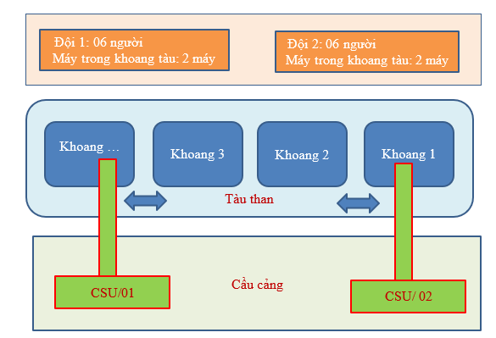
Giải thích sơ đồ bố trí hoạt động phục vụ bốc dỡ than:
- Công nhân: 12 công nhân than chia 2 đội (1 đội gồm 6 người: 4 công nhân phục vụ bốc dỡ và vệ sinh + 02 người hỗ trợ); Bố trí 2 Đội để phù hợp với 02 hệ thống bốc dỡ than CSU được lắp đặt trên mỗi cầu Cảng;
- Máy trong khoang tàu: Thực hiện luân chuyển máy giữa các khoang để đảm bảo năng suất và thời gian bốc dỡ;
3.1.4. Mô tả hoạt động phục vụ bốc dỡ than khoang tàu biển
Công tác bốc dỡ than diễn ra liên tục, do đó các hoạt động phục vụ bốc dỡ than cũng diễn ra liên tục. Các đội phục vụ được luân chuyển liên tục qua lại giữa các khoang để thực hiện bốc xúc, vệ sinh các khoang. Cụ thể, các hoạt động được mô tả như sau:
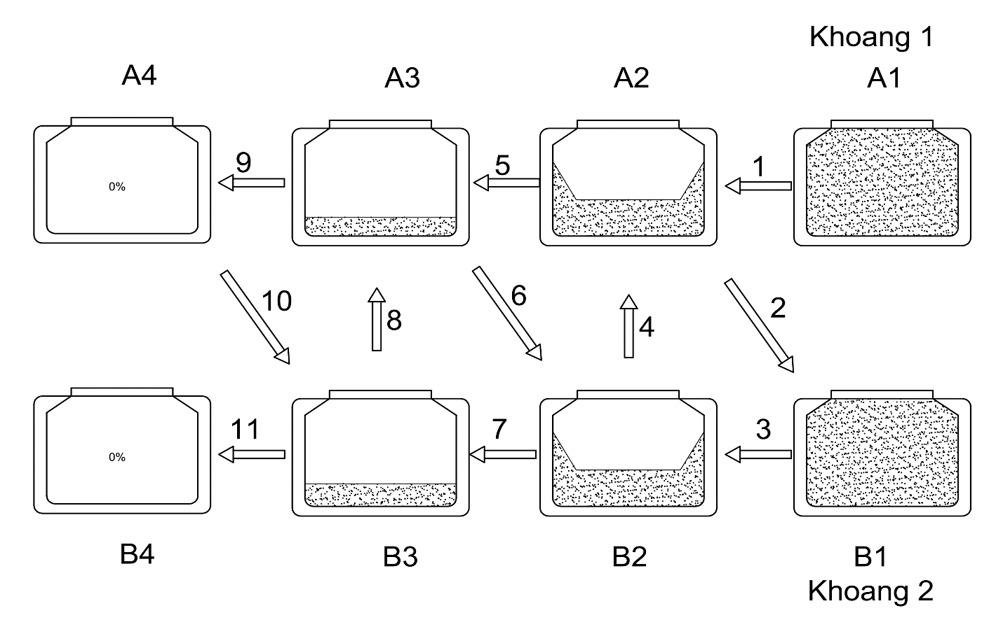
STT | Hoạt động bốc dỡ | Hoạt động phục vụ bốc dỡ than
1 | CSU bắt đầu bốc than khoang số 01: bốc dỡ cho đến khi không đảm bảo năng suất gầu than; hoặc có có nguy cơ va chạm với thành tàu hoặc đáy tàu; hoặc phải chuyển khoang khác để đảm bảo tàu than không bị mất cân bằng.  A1->A2->B1 | Các Đội phục vụ bốc dỡ thực hiện công tác chuẩn bị, và sẵn sàng cho hoạt động bốc xúc và vệ sinh khoang tàu (Hoạt động này không tính vào thời gian phục vụ bốc dỡ);
3 | CSU chuyển bốc dỡ khoang số 02: bốc dỡ cho đến khi không đảm bảo năng suất gầu than; hoặc có có nguy cơ va chạm với thành tàu hoặc đáy tàu; hoặc phải chuyển khoang khác để đảm bảo tàu than không bị mất cân bằng.  B1->B2->A2 | Đội phục vụ làm việc tại khoang số 1: Dùng máy trong khoang tàu và nhân công thủ công để bốc xúc hết than trên xương tàu, phía dưới thành thành đống để CSU bốc dỡ.
5 | CSU quay lại khoang số 01: bốc dỡ cho đến khi không đảm bảo năng suất gầu than; hoặc có có nguy cơ va chạm với thành tàu hoặc đáy tàu; hoặc phải chuyển khoang khác để đảm bảo tàu than không bị mất cân bằng.  A2->A3->B2 | Đội phục vụ chuyển làm việc tại khoang số 2: Dùng máy trong khoang tàu và nhân công thủ công để bốc xúc hết than trên xương tàu, phía dưới thành tàu thành đống để CSU bốc dỡ.
7 | CSU quay lại khoang số 02: bốc dỡ cho đến khi không đảm bảo năng suất gầu than; hoặc có có nguy cơ va chạm với thành tàu hoặc đáy tàu; hoặc phải chuyển khoang khác để đảm bảo tàu than không bị mất cân bằng;  B2->B3->A3 | Đội phục vụ quay lại làm việc tại khoang số 1: Dùng máy trong khoang tàu và nhân công thủ công để bốc xúc hết than trên xương tàu, phía dưới thành tàu thành đống để CSU bốc dỡ.
9 | CSU quay lại khoang số 01: bốc dỡ cho đến hết lượng than trên khoang số 01;  Năng suất bốc dỡ than giảm thấp hơn so với ban đầu do lượng than ít dần gầu bốc không đầy than;  A3->A4->B3 | Đội phục vụ quay lại làm việc tại khoang số 2: Dùng máy trong khoang tàu và nhân công thủ công để bốc xúc hết than trên xương tàu, phía dưới thành tàu thành đống để CSU bốc dỡ.
 | …..
10 | Quá trình trên sẽ được lặp đi lặp lại cho đến khi bốc dỡ hết than trên các khoang và giải phóng tàu than; | Đội phục vụ được luân chuyển liên tục qua lại giữa các khoang để thực hiện hiện bốc xúc, vệ sinh hầm tàu cho đến khi kết thúc bốc dỡ 1 tàu than
3.1.5. Quy định An toàn và Nội quy Lao động
- Nhân viên lái xe ủi chuyên dụng phải có kinh nghiệm và giấy phép vận hành xe.
- Nhân công phục vụ bốc dỡ than phải qua huấn luyện An toàn vệ sinh lao động và phòng chống cháy nổ.
- Nhân công làm việc phải được trang bị đầy đủ Bảo hộ Lao động cá nhân.
- Nắm rõ Nội quy làm việc của Cảng Biển Trung tâm Điện lực Duyên Hải.
3.1.6. Cam kết về phương án bốc dỡ than của Nhà thầu
Nhà thầu phải cam kết thực hiện đúng phương án bốc dỡ than do Chủ đầu tư cung cấp như trên hoặc đề xuất phương án kỹ thuật bốc dỡ than nhưng phải được sự phê duyệt của Chủ đầu tư để đảm bảo năng suất bốc dỡ than trung bình của 02 CSU đạt tối thiểu 16.000 tấn/ngày trong điều kiện làm việc bình thường (ngoại trừ các trường hợp do lỗi Chủ đầu tư như máy móc, thiết bị hư hỏng, phải ngừng để sửa chữa hoặc không có tàu than vào cảng,…).
Số lượng xe cơ giới cùng với thông số cơ bản của xe cơ giới đó và số nhân công thường xuyên có mặt phục vụ công tác bốc dỡ cùng với những phương tiện hỗ trợ khác hoặc bổ sung thêm nội dung bốc dỡ đảm bảo CSU không bị gián đoạn ảnh hưởng đến công suất bốc dỡ của CSU.
3.2. Cầu cảng số 02
3.2.1. Giới thiệu về gói thầu
Gói thầu Cung cấp dịch vụ nhân công và máy trong khoang tàu phục vụ bốc dỡ than tại cầu Cảng 2– Cảng biển TTĐL Duyên Hải, mục đích thực hiện gói thầu là bốc dỡ khối lượng than còn lại trên hầm tàu mà hệ thống bốc dỡ nhiên liệu của Nhà máy Nhiệt điện Duyên Hải không thể trực tiếp bốc dỡ lên hệ thống băng tải.
Cầu cảng thuộc Cảng biển Trung tâm Điện lực Duyên Hải gồm 2 Cảng chính: Cảng 1, Cảng 2. Cảng 1 có 2 thiết bị bốc dỡ là CSU và Cảng 2 có 2 thiết bị bốc dỡ là GSU với công suất định mức 2x1.500 T/h, hệ thống băng tải 2x1.500T/h. Cầu Cảng có khả năng tiếp nhận tàu tải trọng từ 5.000DWT đến 30.000 DWT;
Dự kiến trọng tải tàu dùng để thực hiện vận chuyển than là loại tàu từ 5.000 DWT đến 30.000 DWT.
Địa điểm thực hiện gói thầu: Cảng biển TTĐL Duyên Hải (Khóm Mù, phường Duyên Hải, tỉnh Vĩnh Long).
3.2.2. Phương tiện và Nhân lực thực hiện
- Phương tiện dùng để phục vụ công tác bốc dỡ than yêu cầu như sau:
Stt | Thiết bị | Thông số kỹ thuật | Số lượng | Ghi chú
1 | Xe cuốc hoặc xe ủi chuyên dùng | Dung tích gầu 0.4m3 - 0.7m3  trọng lượng ≤ 19 tấn | 04 xe
2 | Xe xúc lật | Dung tích gàu 0,7m3 - 0,9 m3  trọng lượng ≤ 19 tấn | 02 xe
3 | Dụng cụ cá nhân |  | Đủ cho khoảng ≥ 28 người
- Nhân lực cho phục vụ bốc dỡ than:
Stt | Nhân lực | Số lượng | Ghi chú
1 | Chỉ huy trưởng | 01 người
2 | Trực hiện trường | 02 người
3 | Lái xe cuốc, xe xúc lật | 12 người | Đủ cho số lượng xe hoạt động.
4 | Nhân công phục vụ bốc dỡ than (quét dọn, gom thủ công) | 12 người
5 | Thợ máy | 01 người
3.2.3. Sơ đồ tổ chức hoạt động phục vụ bốc dỡ than
Mỗi cầu cảng có 2 thiết bị bốc dỡ than, do đó để đạt hiệu quả nhất, bố trí 2 đội phục vụ bốc than, mỗi đội phục vụ cho 01 GSU, sơ đồ cụ thể như sau:

Giải thích sơ đồ bố trí hoạt động phục vụ bốc dỡ than:
- Công nhân: 12 công nhân than chia 2 đội (6 công nhân phục vụ bốc dỡ và vệ sinh 1 khoang tàu); Bố trí 2 đội để phù hợp với 02 hệ thống bốc dỡ than GSU được lắp đặt trên mỗi cầu Cảng;
- Máy trong khoang tàu: Mỗi đội bố trí 2 máy, thực hiện luân chuyển máy giữa các khoang để đảm bảo năng suất và thời gian bốc dỡ;
3.2.4. Mô tả hoạt động phục vụ bốc dỡ than khoang tàu biển
Công tác bốc dỡ than diễn ra liên tục, do đó các hoạt động phục vụ bốc dỡ than cũng diễn ra liên tục. Các đội phục vụ được luân chuyển liên tục qua lại giữa các khoang để thực hiện bốc xúc, vệ sinh các khoang. Cụ thể, các hoạt động được mô tả như sau:
STT | Hoạt động bốc dỡ | Hoạt động phục vụ bốc dỡ than
1 | GSU bắt đầu bốc than khoang số 01: bốc dỡ cho đến khi không đảm bảo năng suất gầu than; hoặc có có nguy cơ va chạm với thành tàu hoặc đáy tàu; hoặc phải chuyển khoang khác để đảm bảo tàu than không bị mất cân bằng.  A1->A2->B1 | Các Đội phục vụ bốc dỡ thực hiện công tác chuẩn bị, và sẵn sàng cho hoạt động bốc xúc và vệ sinh khoang tàu (Hoạt động này không tính vào thời gian phục vụ bốc dỡ);
3 | GSU chuyển bốc dỡ khoang số 02: bốc dỡ cho đến khi không đảm bảo năng suất gầu than; hoặc có có nguy cơ va chạm với thành tàu hoặc đáy tàu; hoặc phải chuyển khoang khác để đảm bảo tàu than không bị mất cân bằng.  B1->B2->A2 | Đội phục vụ làm việc tại khoang số 1: Dùng máy trong khoang tàu và nhân công thủ công để bốc xúc hết than trên xương tàu, phía dưới thành thành đống để CSU bốc dỡ.
5 | GSU quay lại khoang số 01: bốc dỡ cho đến khi không đảm bảo năng suất gầu than; hoặc có có nguy cơ va chạm với thành tàu hoặc đáy tàu; hoặc phải chuyển khoang khác để đảm bảo tàu than không bị mất cân bằng.  A2->A3->B2 | Đội phục vụ chuyển làm việc tại khoang số 2: Dùng máy trong khoang tàu và nhân công thủ công để bốc xúc hết than trên xương tàu, phía dưới thành tàu thành đống để CSU bốc dỡ.
7 | GSU quay lại khoang số 02: bốc dỡ cho đến khi không đảm bảo năng suất gầu than; hoặc có có nguy cơ va chạm với thành tàu hoặc đáy tàu; hoặc phải chuyển khoang khác để đảm bảo tàu than không bị mất cân bằng;  B2->B3->A3 | Đội phục vụ quay lại làm việc tại khoang số 1: Dùng máy trong khoang tàu và nhân công thủ công để bốc xúc hết than trên xương tàu, phía dưới thành tàu thành đống để CSU bốc dỡ.
9 | GSU quay lại khoang số 01: bốc dỡ cho đến hết lượng than trên khoang số 01;  Năng suất bốc dỡ than giảm thấp hơn so với ban đầu do lượng than ít dần gầu bốc không đầy than;  A3->A4->B3 | Đội phục vụ quay lại làm việc tại khoang số 2: Dùng máy trong khoang tàu và nhân công thủ công để bốc xúc hết than trên xương tàu, phía dưới thành tàu thành đống để CSU bốc dỡ.
 | …..
10 | Quá trình trên sẽ được lặp đi lặp lại cho đến khi bốc dỡ hết than trên các khoang và giải phóng tàu than; | Đội phục vụ được luân chuyển liên tục qua lại giữa các khoang để thực hiện hiện bốc xúc, vệ sinh hầm tàu cho đến khi kết thúc bốc dỡ 1 tàu than
3.2.5. Quy định An toàn và Nội quy Lao động
- Nhân viên lái xe ủi chuyên dụng phải có kinh nghiệm và giấy phép vận hành xe.
- Nhân công phục vụ bốc dỡ than phải qua huấn luyện An toàn vệ sinh lao động và phòng chống cháy nổ.
- Nhân công làm việc phải được trang bị đầy đủ Bảo hộ Lao động cá nhân.
- Nắm rõ Nội quy làm việc của Cảng Biển Trung tâm Điện lực Duyên Hải.
3.2.6. Cam kết về phương án bốc dỡ than của Nhà thầu
Nhà thầu phải cam kết thực hiện đúng phương án bốc dỡ than do Chủ đầu tư cung cấp như trên hoặc đề xuất phương án kỹ thuật bốc dỡ than nhưng phải được sự phê duyệt của Chủ đầu tư để đảm bảo năng suất bốc dỡ than bình quân của 02 GSU đạt tối thiểu 16.000 tấn/ngày trong điều kiện làm việc bình thường (ngoại trừ các trường hợp do lỗi Chủ đầu tư như máy móc, thiết bị hư hỏng, phải ngừng để sửa chữa hoặc không có tàu than vào cảng,…).
Số lượng xe cơ giới cùng với thông số cơ bản của xe cơ giới đó và số nhân công thường xuyên có mặt phục vụ công tác bốc dỡ cùng với những phương tiện hỗ trợ khác hoặc bổ sung thêm nội dung bốc dỡ đảm bảo GSU không bị gián đoạn ảnh hưởng đến công suất bốc dỡ của GSU.
4. Giải pháp và phương pháp luận:
Nhà thầu chuẩn bị đề xuất giải pháp, phương pháp luận tổng quát thực hiện dịch vụ theo các nội dung quy định tại Chương này, gồm các phần như sau:
1. Giải pháp và phương pháp luận;
2. Kế hoạch công tác: Kế hoạch thực hiện hỗ trợ bốc dỡ cho toàn bộ gói thầu, kế hoạch thực hiện hỗ trợ bốc dỡ cho từng cầu cảng.
3. Thuyết minh về quy trình, phương pháp hỗ trợ bốc dỡ than, các bước chi tiết thực hiện và các thiết bị, phương tiện để phục vụ cho việc hỗ trợ bốc dỡ than tại Cảng biển Trung tâm điện lực Duyên Hải.
5. Quy định về kiểm tra, nghiệm thu sản phẩm:
Hàng tháng dựa trên nhật ký bốc dỡ của các cầu cảng và chứng thư khối lượng của các lô hàng (đối với than cấp cho Nhà máy Nhiệt điện Duyên Hải 1 thì sử dụng chứng thư khối lượng đã được quy ẩm về 8,5%), các bên sẽ phối hợp nghiệm thu khối lượng và giá trị phần dịch vụ đã thực hiện, làm cơ sở phục vụ công tác nghiệm thu thanh toán cho hợp đồng.
B – Hạng mục cung cấp dịch vụ buộc mở dây tàu tại khu neo chờ tàu Cảng biển Trung tâm Điện Lực Duyên Hải
1. Mô tả tóm tắt hệ thống thiết bị và thông số kỹ thuật thiết kế
1.1. Vị trí địa lý
a) Khu neo chờ tàu cảng biến TTĐL Duyên Hải thuộc Khóm Mù U, Phường Duyên Hải, tỉnh Vĩnh Long. Khu neo chờ cách đường bờ khoảng 1.500m về phía Tây Nam.
b) Khu neo chờ tàu được thiết kế bao gồm 02 điểm neo cho tàu có tải trong đến 30.000 DWT nhằm phục vụ cho công tác điều động tàu ra vào Cảng được thuận lợi đồng thời kết hợp thực hiện các công tác kiểm tra thủ tục của hải quan, biên phòng và công tác giám định mớn nước trước khi đưa tàu vào Cảng dỡ hàng.
c) Khu neo chờ đóng vai trò quan trọng trong công tác điều phối tàu than, là nơi để neo đậu các tàu dự phòng khi có kế hoạch chuẩn bị dỡ hàng tại cảng, đảm bảo an toàn cho các tàu khi thực hiện điều động vào ban đêm từ đó nâng cao năng suất bốc dỡ của các cảng phục vụ nhu cầu sản xuất điện của các tổ máy.
1.2. Sơ đồ mặt bằng tổng thể khu neo chờ tàu
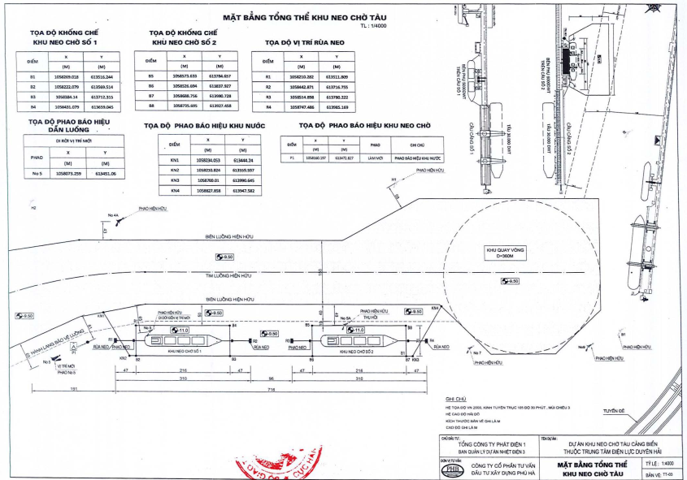

Hình 01: Sơ đồ mặt bằng tổng thể khu neo chờ tàu
1.3. Thông số cơ bản
Các kích thước cơ bản của khu neo chờ
- Chiều dài bến (Khoảng cách 2 rùa neo ) : Lbp=310m.
- Chiều rộng bến (Bề rộng khu nước neo chờ) : Bbp=71m.
- Kích thước khu nước bến phao : LxB =216x71m.
- Cao trình đáy bến thiết kế : -11.0m (Hải đồ).
- Khoảng cách phao - rùa (theo mặt bằng ứng với MNCTK): b= 37,0m.
- Khoảng cách phao - tàu (theo mặt bằng ứng với MNCTK): a= 30,0m.
- Chiều cao thân phao: H= 1,9 m
- Chiều cao đuôi phao: H=1,9 m

Hình 02: Mặt bằng kích thước của 01 bến phao 30.000 DWT
Thiết kế nạo vét khu neo chờ tàu:
- Cao độ nạo vét giai đoạn 1: - 6,50m (Hệ hải đồ).
- Cao độ nạo vét giai đoạn 2: - 11,00m.
- Mái dốc: m = 10.
- Khối lượng nạo vét giai đoạn 1: 104.010 (m3).
- Khối lượng nạo vét giai đoạn 2: 567.985 (m3)
Mực nước thiết kế:
- Mực nước cao thiết kế : + 4.71m (Hải đồ).
- Mực nước thấp thiết kế : + 1.22m (Hải đồ).
1.4. Kết cấu hệ thống bến phao neo
Bến phao được xây dựng với kết cấu mềm: Tàu đỗ tại bến được neo giữ bằng 02 hệ thiết bị neo tại mũi và lái tàu. Mỗi hệ thiết bị neo gồm: Phao neo; Xích neo và các phụ kiện liên kết đồng bộ theo xích; Rùa neo BTCT.
a) Thông số kỹ thuật của phao neo
- Đường kính phao: D = 3,8m.
- Chiều cao phao: H = 2,2m.
- Mớn nước phao: T = 1,7m.
Hình 03: Kích thước cơ bản của 01 phao neo
b) Kết cấu phao neo
- Phao neo dạng trụ tròn, đáy lõm có chia 6 ngăn kín nước, ở giữa tim phao có ống thông thủy để xích neo đi qua. Phía trên mặt boong được bố trí 06 cửa xuống hầm phao. Các nắp hầm được chế tạo kín nước.
- Vật liệu: Thép cấp B có các yêu cầu kỹ thuật tuân thủ QCVN 21:2015/BGTVT; Sửa đổi 1:2016 QCVN 21:2015/BGTVT; Sửa đổi 2:2017 QCVN 21:2015/BGTVT.
- Trục phao: làm bằng thép tấm dày 150mm được vuốt mép; Trục lõi phao đầu trên lỗ tròn đường kính 127mm và lắp ma ní trên để buộc dây neo tàu, đầu dưới lỗ hình khuyên 341x141mm liên kết với ma ní của xích neo.
- Tôn bao quanh thân phao, tôn đáy, tôn mặt phao: dày 10mm; Tôn vách kín nước dày 8mm, tôn ống lõi phao dày 12mm.
- Khung xương bằng thép hình L90 x 90 x 7(mm).
- Nẹp vách bằng thép hình L90 x 90 x 7(mm).
- Công nghệ gia công: Hàn điện, que hàn MWL2 theo QCVN 21:2015/BGTVT -Phần 6-Hàn hoặc tương đương; Các đường hàn kín nước (đường hàn tôn nối tôn bao, tôn mặt, tôn đáy, tôn vách, tôn lõi phao) phải hàn liên tục 2 phía, chiều cao đường hàn từ 8÷10mm, chiều rộng đường hàn 10÷12mm; Các đường hàn liên kết tôn vỏ với khung xương: Hàn so le liên tục 2 phía theo suốt chu vi tiếp xúc, chiều cao mối hàn 6÷8mm.
- Sơn bảo vệ: Phía trong phao sơn 3 lớp sơn chống rỉ. Phía ngoài phao sơn 03 lớp sơn chống rỉ, 2 lớp sơn chống hà (phần mạn ướt), 02 lớp sơn màu (phần mạn khô). Phần con trạch được sơn 1 lớp sơn phản quang để làm tín hiệu báo hiệu. Sơn chống rỉ sử dụng sơn gốc epoxy 2 thành phần, trước khi sơn chống rỉ phải chuẩn bị bề mặt sơn bằng cách tẩy sạch dầu mờ bằng chất tẩy rửa kèm theo rửa nước ngọt áp lực cao sau đó thổi cát tại độ nhám bề mặt.
- Yêu cầu kỹ thuật phao: Phao neo phải đảm bảo tính nổi, kín nước và ổn định khi khai thác. Phao neo được thử kín nước bằng phương pháp thử vôi-dầu và thử bằng khí. Công tác thử trong quá trình chế tạo tuân thủ các quy định tại mục 2.1.5 của QCVN 72:2014/BGTVT.
c) Xích neo:
- Liên kết phao với rùa neo BTCT sử dụng xích phù hợp với QCVN 21:2015/BGTVT_Phần 7B-Trang thiết bị.
+ Đường kính xích neo: D100 mm;
+ Loại xích: Xích có ngáng - Cấp 3;
+ Lực kéo đứt: 7060 kN;
+ Trọng lượng 1 mét xích: 219 kg;
+ Các phụ kiện: đồng bộ theo xích.
- Xích sau khi lắp ráp phải được làm vệ sinh sạch sẽ, sơn 03 lớp sơn chống rỉ gốc epoxy hai thành phần và 02 lớp sơn chống hà.
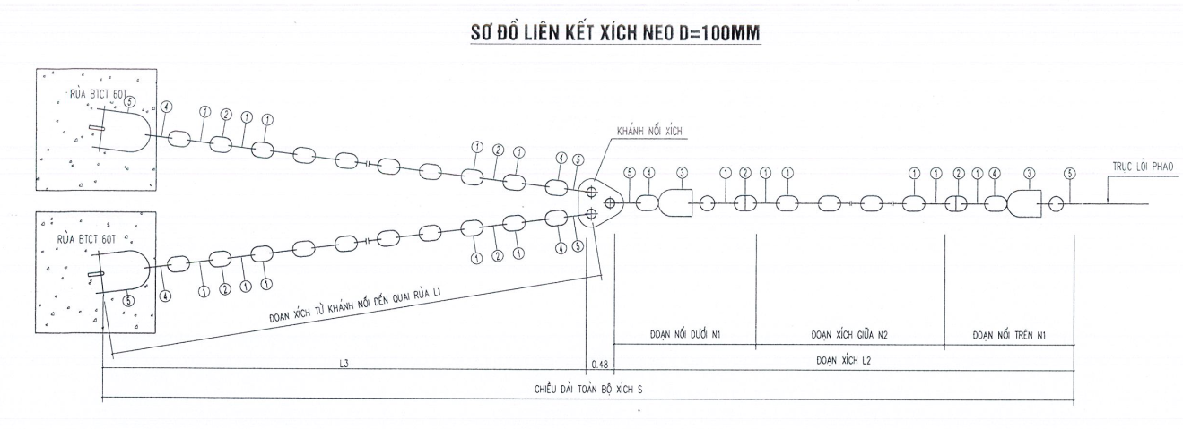
Hình 04: Sơ đồ liên kết xích neo
d) Rùa neo:
- Mỗi cụm rùa BTCT neo giữ với 02 rùa neo BTCT trọng lượng 60T.
- Kích thước hình học: L x B x H = 5,0m x 5,0m x 1,2m đúc sẵn.
- Quai rùa bằng thép tròn d120mm, cốt thép Ø22 AII, thép làm móc cẩu Ø60 AI.
- Rùa được đặt trong hố đào và đổ cát lấp rùa với chiều cao cát lấp là 5m.
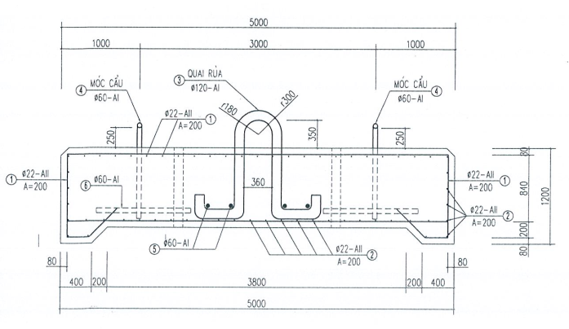
Hình 05: Kích thước của 01 rùa neo
e) Hố chôn rùa:
Hố chôn rùa có thông số kỹ thuật sau:
- Kích thước đáy hố đào: 60 x 65 m
- Cao độ đáy hố rùa: - 18,5 m
- Cao độ đắp hố: - 9,5 m
- Mái dốc hố đào: 1:3
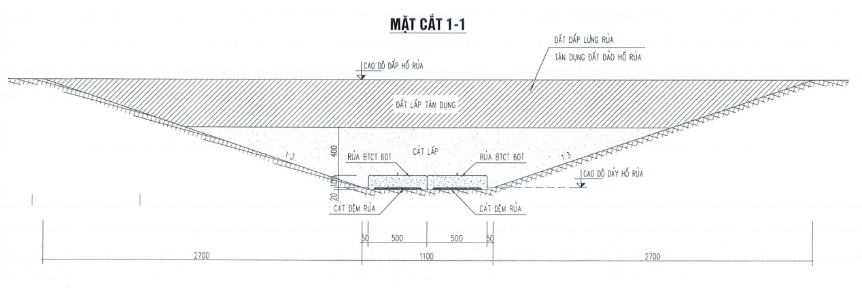
Hình 06: Mặt bằng hố chôn rùa
1.5. Mục tiêu
- Mỗi tàu vào khu neo chờ tàu đều được buộc dây chắc chắn cả phía mũi và phía lái vào phao nổi của bến, nhằm giữ tàu cố định nằm dọc theo luồng để đảm bảo an toàn cho tàu và các phương tiện đường thủy khác di chuyển trên luồng;
- Khi rời bến vào cảng dỡ hàng theo lịch điều động các tàu than phải được mở dây trước khi lai dắt vào cảng dỡ.
2. Cơ sở pháp lý
- Quyết định số 1188/QĐ-CHHVN ngày 12 tháng 08 năm 2024 của Cục Hàng Hải Việt Nam về việc Công bố mở 02 bến phao neo chờ tàu biển vào Bến cảng TTĐL Duyên Hải, tỉnh Vĩnh Long.
- Quyết định số 397/QĐ-EVNGENCO1 ngày 28 tháng 07 năm 2022 của Tổng Công ty Phát điện 1 về việc Phê duyệt dự án đầu tư xây dựng khu neo chờ tàu Cảng biển TTĐL Duyên Hải.
- Văn bản số 64/EVNGECO1-KTSX của Tổng Công ty Phát điện 1 về việc phương án chuẩn bị sản xuất khu neo chờ tàu cảng biển TTĐL Duyên Hải ký ngày 10/01/2024.
- Quyết định số 1297/QĐ-NĐDH ngày 11 tháng 09 năm 2024 về việc Ban hành Quy trình vận hành và bảo dưỡng khu neo chờ tàu Bến cảng TTĐL Duyên Hải của Công ty Nhiệt điện Duyên Hải.
3. Yêu cầu kỹ thuật của gói thầu
3.1 Yêu cầu về phạm vi cung cấp
STT | Danh mục dịch vụ | Mô tả dịch vụ^{(*)} | Ghi chú
1 | 2 | 3 | 4
1 | Nhân công buộc/mở dây neo đậu cho tàu tại bến phao | Mỗi ngày có 2 ca (14 người) buộc/mở dây neo tàu
2 | Tàu/ ca nô chở nhân viên thực hiện công tác | Chở nhân sự đi và về để thực hiện công tác buộc/mở dây neo tàu
3.2. Yêu cầu nội dung thực hiện
3.2.1. Yêu cầu
Khi có tàu được điều động vào neo đậu tại khu neo chờ tàu, Chủ đầu tư sẽ thông báo cho nhà thầu trước 4 giờ để chuẩn bị phương tiện và nhân lực thực hiện, đảm bảo mỗi kíp làm việc có 7 người (bao gồm 2 tài công, 4 nhân viên buộc/mở dây tàu, 1 người chỉ huy).
3.2.2. Nội dung thực hiện:
- Đối với công tác buộc, mở dây tàu:
+ Phối hợp sắp xếp tàu vào neo buộc tại khu neo theo kế hoạch của điều độ Cảng.
+ Thực hiện buộc, mở dây tàu tại khu neo chờ tàu đúng kỹ thuật.
+ Thực hiện các công việc khác theo yêu cầu.
+ Căn cứ vào lịch tàu ra vào Cảng lúc 08h00, 16h00 hàng ngày, nhà thầu chủ động bố trí lực lượng sẵn sàng làm việc khi có yêu cầu;
+ Trước 30 phút khi tàu rời/neo đậu tại khu neo chờ, nhà thầu có nhiệm vụ kiểm tra các điều kiện an toàn tại khu neo chờ theo đúng quy trình vận hành khu neo chờ.
+ Thường xuyên cập nhật thông tin bằng cách sử dụng bộ đàm VHF để liên lạc hoa tiêu, thuyền trưởng tàu thông qua kênh 9, 16 (hoặc 01 kênh khác đã thỏa thuận giữa các bên) nhằm đảm bảo cho tàu neo đậu an toàn tại khu neo chờ.
+ Sau khi đã kiểm tra hoàn tất các điều kiện an toàn, nhà thầu sẽ xác nhận lại với hoa tiêu, thuyền trưởng sẵn sàng cho tàu rời/neo đậu tại khu neo chờ.
+ Phối hợp với hoa tiêu, thuyền trưởng tàu phụ trách công tác buộc/mở dây khi có tàu rời/neo đậu tại khu neo chờ.
3.3. Yêu cầu tiến độ thực hiện
Nhà thầu phải đáp tiến độ thực hiện đáp ứng Mẫu số 01B - Phạm vi cung cấp.
Ngoài ra nhà thầu cần phải cam kết thực hiện các dịch vụ cho gói thầu như sau: Thời gian thực hiện hợp đồng là 425 ngày tính từ lúc hợp đồng được ký kết, tiến độ thực hiện là 365 ngày (12 tháng) kể từ ngày hợp đồng có hiệu lực. Nhà thầu có trách nhiệm tổ chức nhân sự cả ngày thứ bảy, chủ nhật, ngày lễ, tết và theo yêu cầu của để thực hiện dịch vụ.
3.4. Yêu cầu nhân sự thực hiện gói thầu
Nhà thầu phải đề xuất nhân sự đáp các nội dung thực hiện dịch vụ cho gói thầu. Đồng thời Nhà thầu phải cung cấp tài liệu công chứng/chứng thực các: văn bằng, chứng chỉ, hợp đồng lao động hoặc giấy tờ tương đương,... để chứng minh khả năng điều động nhân sự thực hiện dịch vụ của nhà thầu. Cụ thể như sau:
Tài liệu chứng minh nhân sự: Cung cấp bản sao công chứng còn thời hạn các giấy tờ sau:
- Chứng chỉ kỹ thuật bơi;
- Chứng chỉ đào tạo nghiệp vụ buộc mở dây neo tàu hoặc giấy tờ tương đương;
- Chứng chỉ lái cano/thuyền;
- Nghiệp vụ huấn luyện an toàn trên sông biển hoặc giấy tờ tương đương.
3.5. Yêu cầu thiết bị chủ yếu thực hiện gói thầu
Nhà thầu phải đề xuất thiết bị chủ yếu đáp ứng yêu cầu tại Bảng số 03: Yêu cầu về thiết bị chủ yếu. Cụ thể như sau:
- Giấy chứng nhận đăng ký, đăng kiểm, giấy chứng nhận phương tiện phải đủ điều kiện hoạt động tại khu vực hoạt động ven biển (SB), … còn thời hạn.
- Bố trí 2 phương tiện có công suất tối thiểu 135HP, mỗi phương tiện chở tối thiểu 07 người để di chuyển từ cầu cảng ra khu neo chờ hoặc ngược lại. Ngoài ra, phải bố trí 01 loa cầm tay, 02 bộ đàm VHF. Trên mỗi phương tiện phải được trang bị bảo hộ lao động: găng tay, giầy, nón bảo hộ, áo phao,…
3.6. Yêu cầu về nghiệm thu công việc, nghiệm thu hoàn thành
Nhà thầu chịu trách nhiệm lập và trình Chủ đầu tư bảng kê khối lượng theo
mẫu để kiểm tra, nghiệm thu công việc theo từng phần và nghiệm thu hoàn thành khi kết thúc hợp đồng.
Thành phần nhân sự tham gia nghiệm thu, bàn giao gồm: Đại diện Chủ đầu tư và Đại diện Nhà thầu.
Nội dung nghiệm thu, bàn giao:
Biên bản xác nhận công tác buộc/mở dây tàu của từng tháng (kèm theo bảng kê thực hiện trong tháng) có xác nhậncủa đại diện Nhà thầu và Chủ đầu tư.
Biên bản xác nhận giá trị thanh toán dựa trên biên bản xác nhận khối lượng trong tháng và được đại diện 02 bên ký xác nhận.
Thực hiện thủ tục nghiệm thu hoàn thành với Chủ đầu tư và bàn giao tối thiểu 03 bộ hồ sơ gốc + 01 bộ scan có chữ ký đầy đủ + 01 bộ file mềm các biên bản (Word, Excel…).
3.7. Biện pháp đảm bảo an toàn, môi trường và vệ sinh lao động
3.7.1. Biện pháp an toàn chung
a) Nhà thầu cam kết hoàn toàn chịu trách nhiệm về công tác an toàn lao động khi thực hiện công việc tại khu neo chờ tàu.
b) Các công nhân khi vào thi công bắt buộc phải học ATVSLĐ bước 1 do Phòng An toàn và Môi trường - Công ty Nhiệt điện Duyên Hải bồi huấn, tổ chức kiểm tra đạt yêu cầu mới được cấp thẻ ra vào nhà máy.
c) Những lao động nữ và những người mắc các bệnh tim mạch, huyết áp sẽ không được phép làm việc trực tiếp buộc/mở dây tàu.
d) Nghiêm cấm uống rượu, bia trước, trong giờ làm việc.
e) Chỉ vào làm việc khi đơn vị chủ quản đã thông báo và điều động tàu than.
f) Nhà thầu cử cán bộ trực tiếp giám sát an toàn trong suốt quá trình làm việc và có trách nhiệm ứng cứu khi có tình huống bất ngờ xảy ra.
g) Trước khi làm việc tất cả nhân viên công tác phải được tập trung để nghe người chỉ huy trực tiếp phổ biến nội dung công việc hướng dẫn an toàn và những cảnh báo cần thiết khi tiến hành công việc, trường hợp chưa rõ phải hỏi lại người chỉ huy trực tiếp và người cho phép.
h) Khi phát hiện có nguy cơ nguy hiểm mất an toàn lao động, đội công tác phải rút ngay khỏi vị trí làm việc. Chỉ khi khắc phục xong và đảm bảo an toàn mới tiếp tục được thi công.
i) Nhà thầu có các thiết bị an toàn sau: Phao cứu sinh, bình PCCC cầm tay, khi làm việc ban đêm phải có đèn chiếu sáng đủ cường độ cho việc tiến hành công việc.
j) Nếu bên nhà thầu không tuân theo quy định, nội quy an toàn của thì phía có thể đình chỉ công việc bất cứ lúc nào. Những người vi phạm nhiều lần, yêu cầu phải thay những người vi phạm. Tiến độ công việc của nhà thầu bị chậm do không tuân theo quy định an toàn của thì phía nhà thầu phải chịu hoàn toàn trách nhiệm.
3.7.2. Biện pháp an toàn thi công chi tiết
a) Tất cả các nhân viên của nhà thầu làm việc tại khu neo chờ tàu phải biết bơi. Chỉ những người được huấn luyện, sát hạch đạt yêu cầu quy trình kỹ thuật an toàn đi sông biển, mới được phép làm việc tại khu neo chờ tàu.
b) Những người mắc các bệnh mãn tính như: thần kinh, động kinh, tim mạch, cao huyết áp không được làm việc ở khu vực bến neo tàu. Tuyệt đối cấm sử dụng các chất kích thích, cấm uống rượu, uống bia trước và trong khi làm việc.
c) Trước khi đi làm nhiệm vụ nhân viên của nhà thầu phải mang đầy đủ trang bị bảo hộ lao động và trang bị an toàn, mùa rét phải mặc quần áo đủ ấm, khi đi làm nhiệm vụ ở khu vực bến neo tàu phải có hai người trở lên, làm việc ban đêm phải có đủ ánh sáng (đèn pin, đèn ắc quy…).
d) Nếu một hoặc nhiều người có hành động vi phạm quy trình kỹ thuật an toàn trên sông biển thì người có trách nhiệm về an toàn có quyền tạm dừng công việc để nhắc nhở hoặc đình chỉ hẳn công việc đang tiến hành khi xét thấy vấn đề nghiệm trọng, đe dọa tai nạn, nhưng phải báo cáo ngay với cấp trên của mình.
e) Cấm tự ý nhảy từ phương tiện thuỷ này sang phương tiện thuỷ khác mà phải đi theo đường, cầu nối qui định của phương tiện. Cấm ngồi ở mép phương tiện thuỷ chân bỏ thõng ra ngoài.
f) Không được tự ý nhảy từ phương tiện thuỷ xuống nước; không được ngồi trên phương tiện thuỷ để cúi xuống khu vực nước sâu tắm, giặt.
g) Những người làm nhiệm vụ ở khu vực bến neo tàu phải biết sử dụng các phương tiện an toàn như: phao cứu hộ, thuyền lan… Định kỳ phải kiểm tra các phương tiện; khi có gió tới cấp 5 trở lên, mưa to, giông sét không được xuống phương tiện thuỷ làm việc.
4. Giải pháp và phương pháp luận:
Nhà thầu chuẩn bị đề xuất giải pháp, phương pháp luận tổng quát thực hiện dịch vụ theo các nội dung quy định tại Chương này, gồm các phần như sau:
1. Giải pháp và phương pháp luận;
2. Kế hoạch công tác: Lập kế hoạch thực hiện công tác cho toàn bộ các hạng mục công việc được nêu trong E-HSMT.
3. Thuyết minh về quy trình, phương pháp thực hiện các hạng mục công việc, các bước chi tiết thực hiện và các thiết bị, phương tiện để phục vụ việc hoàn các hạng mục công việc được nêu trong E-HSMT.
5. Quy định về kiểm tra, nghiệm thu sản phẩm:
Nhà thầu cung cấp dịch vụ phải có trách nhiệm thực hiện đầy đủ, chính xác và đúng tiến độ cung cấp chứng thư đúng theo yêu cầu của Chủ đầu tư
Dịch vụ chỉ được nghiệm thu khi đáp ứng các yêu cầu tại mục 3.6 Hạng mục B của Chương V.

